**No1.**  
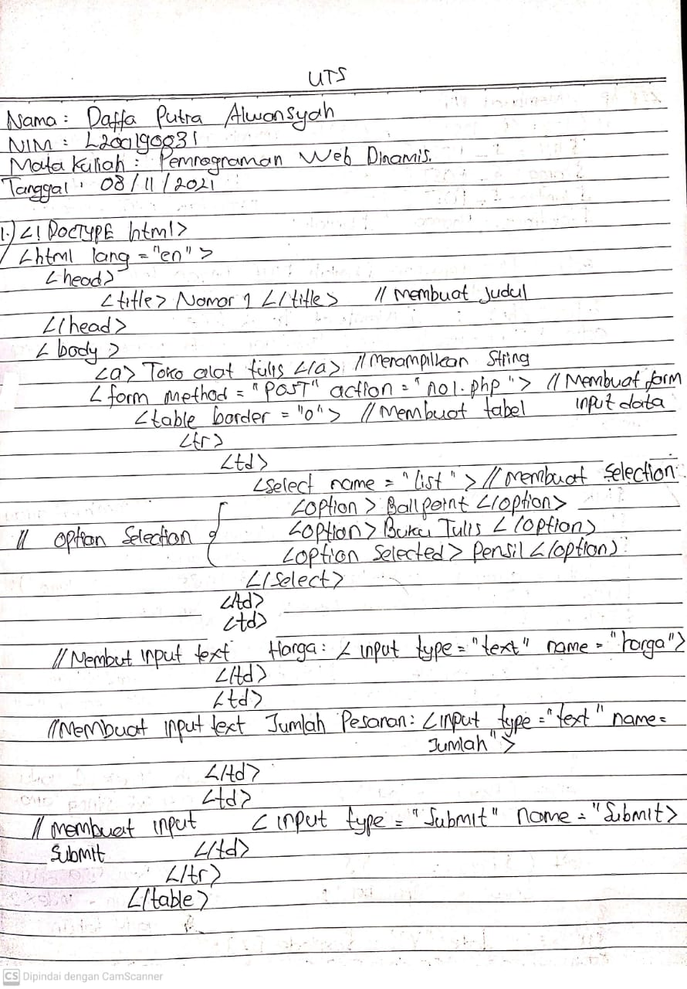  
  
  
  
  
  
  
Output no 1  
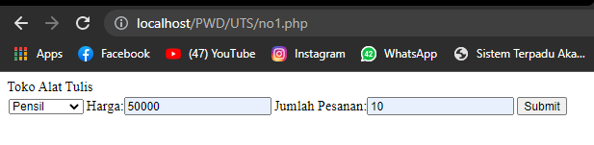  
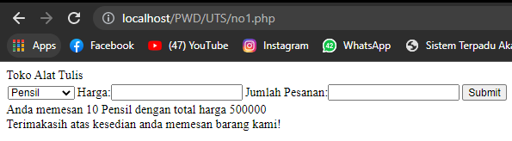  
  
  
  
  
  
  
  
  
  
  
  
  
  
  
  
  
  
  
  
  
  
  
  
  
  
  
  
  
  
  
  
  
  
  
  
  
  
  
**No2.**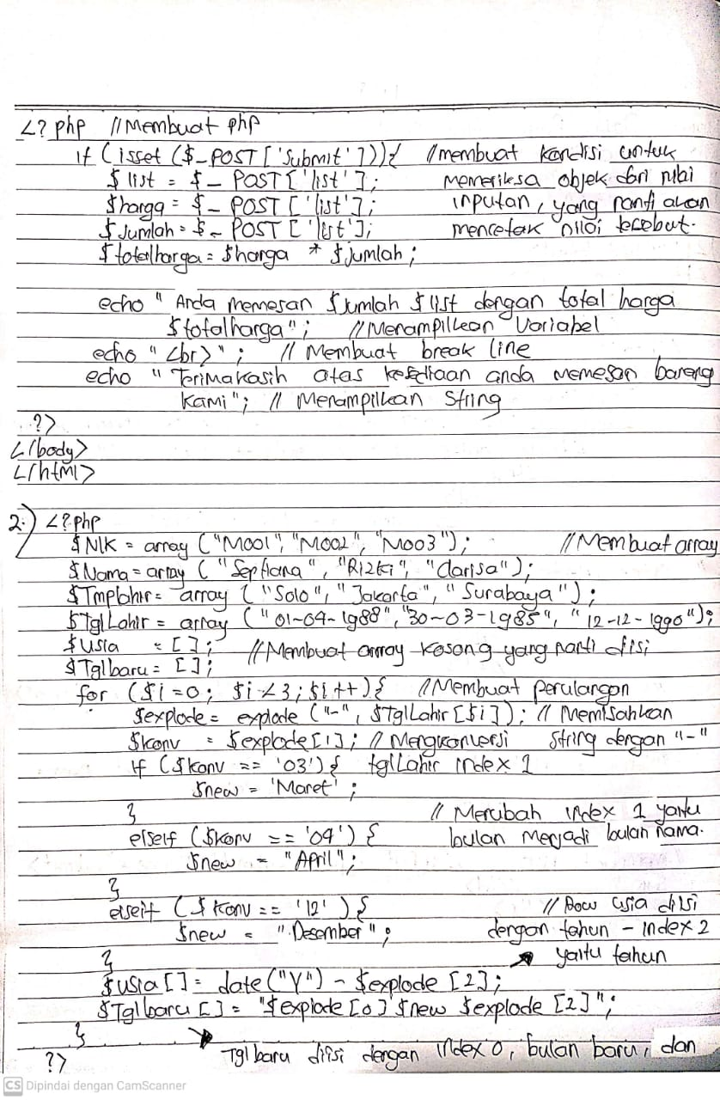  
  
  
  
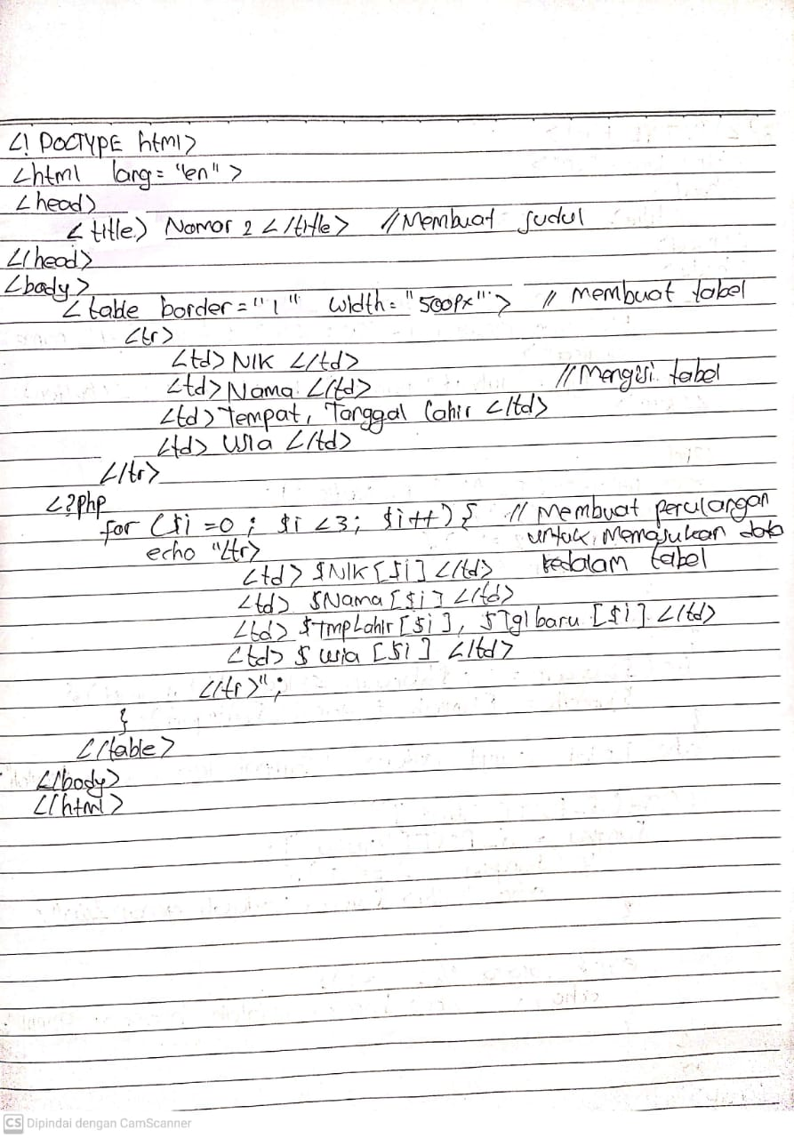

Output no 2  
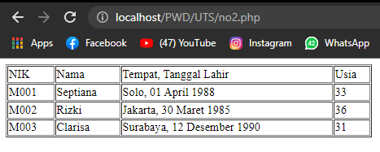  
  
  
  
  
  
  
  
  
  
  
  
  
  
  
  
  
  
  
  
  
  
  
  
  
  
  
  
  
  
  
  
  
  
  
  
  
  
  
  
  
  
  
  
  
**No3.**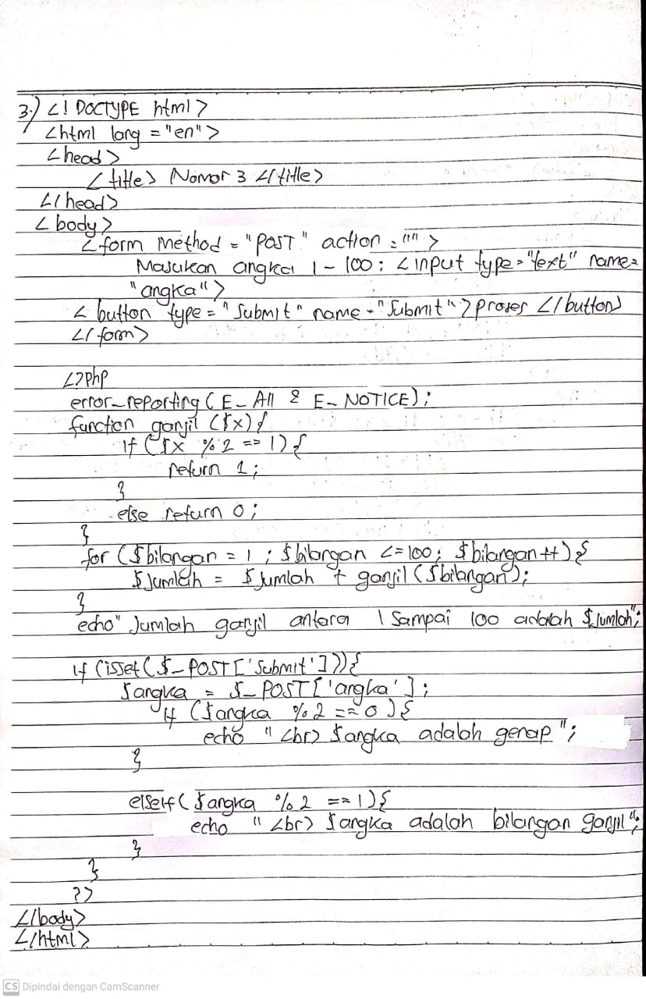

Output no 3  
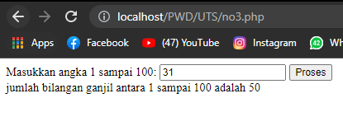  
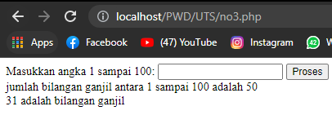  
  
  
  
  
  
  
  
  
  
  
  
  
  
  
  
  
  
  
  
  
  
  
  
  
  
  
  
  
  
  
  
  
  
  
  
  
**No4.  
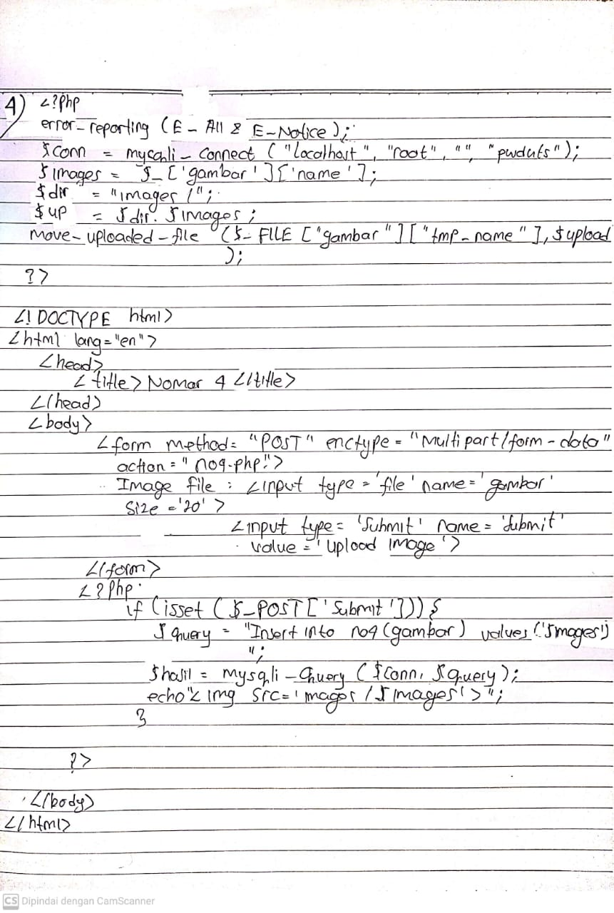**

Output no 4

